QCM « Tuberculose cutanée » 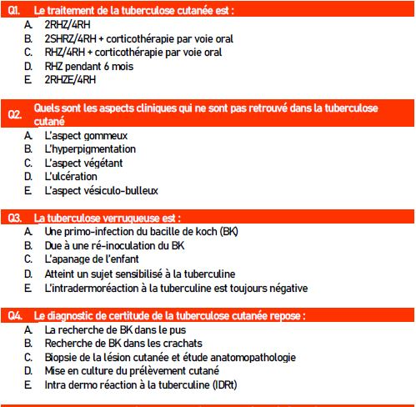
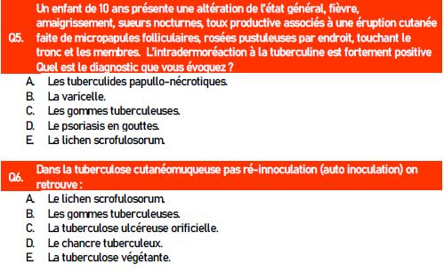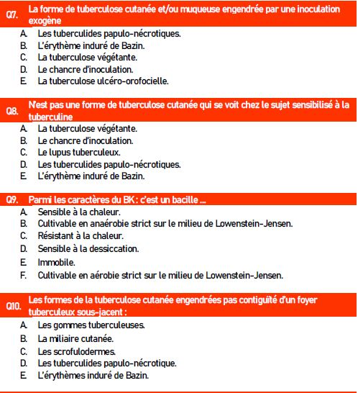

Réponses :
- A
- BE
- BD
- CD
- E
- CE
- CD
- B
- AEF
- C

